作 者 推 荐
梅丽莎·布罗德Melissa Broder

作者简介：

梅丽莎·布罗德（Melissa Broder）是一位诗人和作家，著有四部诗歌集，最新一部《最后的祷告》（LAST SEXT）由Tin House于2016年出版。她的诗歌多见于《诗人》（POETRY），GUERNICA，《爱荷华书评》（The Iowa Review）等报刊。布罗德现居加利福尼亚威尼斯。

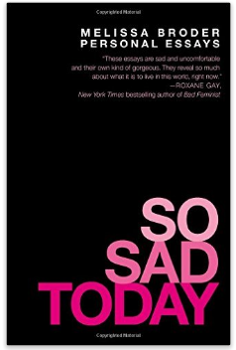
中文书名：《今天好难过》
英文书名：SO SAD TODAY
作 者：Melissa Broder
出 版 社：Grand Central Publishing
代理公司：DeFiore/ANA/ Lauren
页 数：224页
出版时间：2015年3月
代理地区：中国大陆、台湾
审读资料：电子稿
类 型：散文随笔
版权已授：韩国、西班牙、瑞典。
- 《出版者周刊》评选2016年年度好书

内容简介：

梅丽莎·布罗德（Melissa Broder）一直与焦虑斗得难解难分。

2012年秋天，她经历了一次旷日持久、仿佛没有尽头的恐惧症爆发，在无助与无望的状态下，她开始打理一个推特账号@sosadtoday，将自己隐藏在网络背后，表达真实的、毫无遮掩的、最为阴暗的情绪，没想到却收获了超过40万的粉丝量，与她互动，一同分享最真实的自己。

在这本《今天好难过》（SO SAD TODAY）当中，布罗德延续了推特账号的内容，并更为深入地探讨有关爱、死亡、低自尊、成瘾，以及那种“渴望上天看我一眼，哪怕就一眼”的孤独无助。行文之间，不乏尖锐，却也点缀布罗德特有的优美文字与黑色幽默。

虽然看似马上要被焦虑和恐惧击垮，但这其实是一本勇敢的书。作者在其中剖析自己，发问那些我们平常小心翼翼收好而不敢面对甚至不敢承认的负面情绪和思维，并渴望通过这一方式，获得与世界、与自己的和解，并找到我们真正生活和的存在的意义。

媒体评价：

“既让人崩溃，又令人欣喜；既感到粗粝，又颇为滑稽。”----《时尚》杂志（Cosmopolitan）

“如果说布罗德的推特账号是一个黑色幽默，如她所说是一种‘自我拯救的创意方法’，那么她的散文便是对自己内心最真实而深刻的挖掘。”
----Elle

“布罗德仿佛有一种近乎超能力式的表达方式，能够直言自己最为黑暗的秘密，甚至将这些黑暗用笑话、借口、虚张声势、诗意的文字加以点缀，并让其中的深意直抵人心。”
----《纽约杂志》（New York Magazine）

“对布罗德来说，隐藏自己的真实身份，躲在推特账号后继续发文字，并将这些文字集结成书，可能是更为安全简便的方式。但是，她选择挑战自己，走出网络的隐藏，将更为深刻而真实的自己记录在这本书中。事实证明，这本书是她的一次胜利。”
---名利场（VanityFair.com）

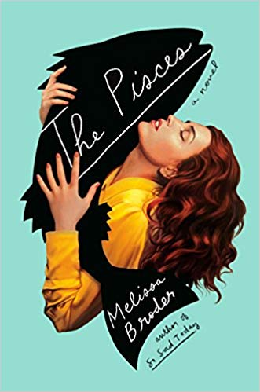
中文书名：《双鱼座》
英文书名：THE PISCES
作 者：Melissa Broder
出 版 社：Hogarth
代理公司：DeFiore/ANA/Lauren
页 数：288页
出版时间：2018年5月
代理地区：中国大陆、台湾
审读资料：电子稿
类 型：大众文学

- 入围小说中心奖处女作小说奖（THE CENTER FOR FICTION FIRST NOVEL PRIZE）长名单
- 入围小说女性奖（THE WOMEN'S PRIZE FOR FICTION）长名单

内容简介：

九年来，露西一直在写关于萨福（Sappho）的论文，直到她和她的男友在一场戏剧性的争吵中分手。在凤凰城度过低谷后，露西住在洛杉矶的妹妹坚持要求露西在这个夏天帮她照看她的宠物狗。安妮卡（Annika）的家坐落在威尼斯海滩附近，是一个华丽的玻璃立方体，但露西依旧无法从她的焦虑中解脱出来——无论是希腊妇女合唱团、爱情成瘾治疗小组、频繁的远足旅行，甚至是猎狐犬多米尼克（Dominic）抚慰人心的陪伴，这些都没用。

一天晚上，露西独自坐在沙滩岩石上，被一个富有魅力的游泳运动员深深地迷住了，紧接着一切都发生了改变。但是当露西得知了他的真实身份，理解了爱究竟应该是什么样子的，事情发生了意想不到的转折。《双鱼座》及时一个现实主义的故事，也是一个令人眼花缭乱的幻想故事，它把坦率的搞笑和奔放的激情相互结合，讲述了一个人类无可救药地爱上一个美人鱼的故事——他是一个幻想中的人物，他的存在促织露西去质疑她所知道的爱、欲望和生命的意义。

媒体评价：

“没有什么故事像《双鱼座》这样大胆、精致、令人上瘾、性感。我无法想象梅丽莎·布罗德是怎么做到的，但我喜欢书中每一页黑暗而崇高的内容。”
----斯蒂芬妮·丹勒（Stephanie Danler），《苦甜曼哈顿》（Sweetbitter）的作者

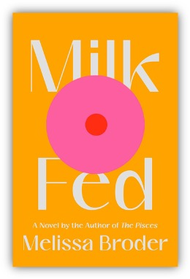
中文书名：《母乳喂养》
英文书名：MILK FED
作 者：Melissa Broder
出 版 社：Scribner
代理公司：DeFiore/ANA/ Lauren
页 数：304页
出版时间：2021年2月
代理地区：中国大陆、台湾
审读资料：电子稿
类 型：大众文学

内容简介：

《母乳喂养》是一个关于母亲、镜子、神秘主义、牛奶和蜂蜜的故事，一个旨在解开信仰体系，身体神话，以及个人的边界和政治的边界的故事。年轻的犹太女孩瑞秋（Rachel）性格犹豫不决，还患有饮食紊乱症，她一边在和母亲的有毒关系中挣扎，努力维持她严格的饮食计划，一边对一个超重的东正教信徒产生了性欲。这是真的存在吗？还是说，瑞秋的想象创造了她。毕竟，对于一个习惯了缺失的人来说，爱情怎么会是一种满足感呢？

这部小说不仅包含了一些有关饮食失调、暴饮暴食和普通食品的最佳描述（这本书中的食物描写能激发你的食欲），也不仅仅考察了母女之间令人疑惑的情感问题，以及洛杉矶地区对身材完美的痴迷已经远离了人们的快乐与健康，它还把思考拓展到个人之外，审视了信仰和以色列问题等更宏大的问题——这是一个许多年轻的犹太裔美国人都要努力解决各种类似问题的时代。以色列和犹太教，对于瑞秋来说，都变成了一种更复杂的母亲形象、更令人痛心的替身——把某种文化进行神话，是非常危险的。

在这部迷人、令人心碎、欢闹、幻觉、感性、勇敢的作品中，布罗德敦促我们思考，我们被我们的父母、我们的社会阶层、我们的国籍、个人和政治叙述喂进口中的到底是什么？我们让我们自己无意识地吸收进来的（以及我们下意识地不让自己吸纳的）究竟是什么？如果我们有意识地培养自己，我们会变得多强大？如果布罗德正在积累的叙事能力能表明些什么，那么这个问题的答案很可能是不可战胜的。

谢谢您的阅读！
请将反馈信息发至：李文浩（Lauren Li）
安德鲁·纳伯格联合国际有限公司北京代表处
北京市海淀区中关村大街甲59号中国人民大学文化大厦1705室
邮编：100872
电话：010-82449901
传真：010-82504200
Email：Lauren@nurnberg.com.cn
网址：http://www.nurnberg.com.cn
豆瓣小站：http://site.douban.com/110577/
新浪微博：安德鲁纳伯格公司的微博_微博 (weibo.com)
微信订阅号：ANABJ2002

